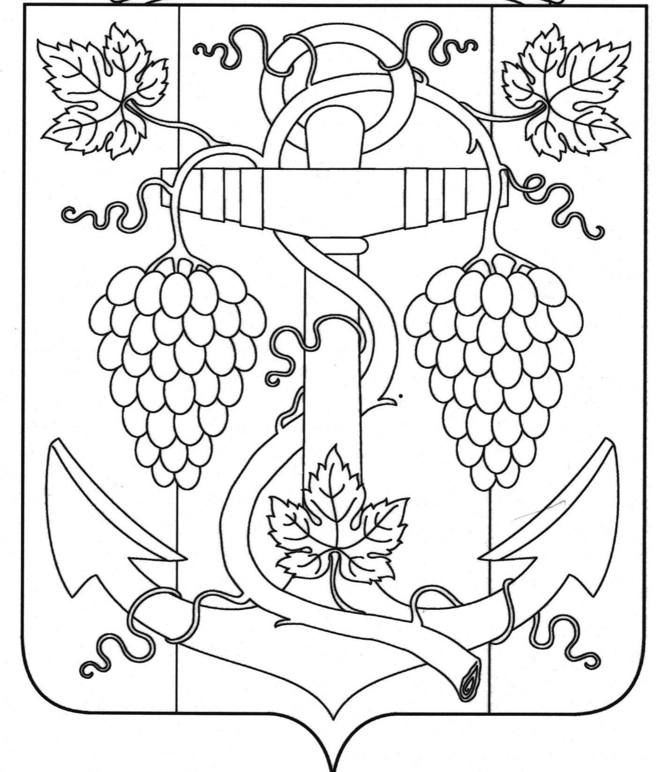

АДМИНИСТРАЦИЯ ЗАПОРОЖСКОГО СЕЛЬСКОГО ПОСЕЛЕНИЯ
ТЕМРЮКСКОГО РАЙОНА

ПОСТАНОВЛЕНИЕ

от 25.06.2018 № 108
ст-ца Запорожская

«Об утверждении «Порядка осуществления муниципального контроля за использованием и охраной недр при добыче общераспространенных полезных ископаемых, а также при строительстве подземных сооружений, не связанных с добычей полезных ископаемых» на территории Запорожского сельского поселения Темрюкского района»

В соответствии с Законом Российской Федерации от 21 февраля 1992 года № 2395-1 «О недрах», Федеральным законом от 26 декабря 2008 года № 294-ФЗ «О защите прав юридических лиц и индивидуальных предпринимателей при осуществлении государственного контроля (надзора) и муниципального контроля», Уставом Запорожского сельского поселения Темрюкского района, п о с т а н о в л я ю:
1.Утвердить «Порядок осуществления муниципального контроля за использованием и охраной недр при добыче общераспространенных полезных ископаемых, а также при строительстве подземных сооружений, не связанных с добычей полезных ископаемых на территории Запорожского сельского поселения Темрюкского района».
2. Официально опубликовать настоящее постановление на официальном сайте муниципального образования Темрюкский район http://www/temryuk.ru в информационно-телекоммуникационной сети «Интернет» и разместить на официальном сайте администрации Запорожского сельского поселения Темрюкского района http://adm-zaparozhskaya.ru.
3. Контроль за исполнением настоящего постановления оставляю за собой.
4. Постановление вступает в силу со дня его опубликования.

Глава Запорожского сельского поселения
Темрюкского района Н.Г. Колодина

ЛИСТ СОГЛАСОВАНИЯ

проекта постановления администрации Запорожского сельского поселения
Темрюкского района
от 25.06. 2018 № 108
«Об утверждении «Порядка осуществления муниципального контроля за использованием и охраной недр при добыче общераспространенных полезных ископаемых, а также при строительстве подземных сооружений, не связанных с добычей полезных ископаемых» на территории Запорожского сельского поселения Темрюкского района»

Проект внесен и составлен:
Начальник отдела земельных и
имущественных отношений А.В.Вовк

Проект согласован:
Заместитель главы
Запорожского сельского поселения
Темрюкского района О.П.Макарова

Начальник общего отдела И.В.Рыбина

Ведущий специалист Л.В.Карепина

